監視員編號：
反 映 案 件 報 告 書 案件代碼：
【商品名稱(規格、型號)】：

【製造廠商Combin】：

【陳列銷售者名稱】：
地址：
【擺設位置(圖)】：╴╴╴╴╴╴╴╴╴╴╴╴╴╴╴╴╴╴╴╴╴╴╴╴╴╴╴╴

【反映事實】：(請在□內勾記適當選項)

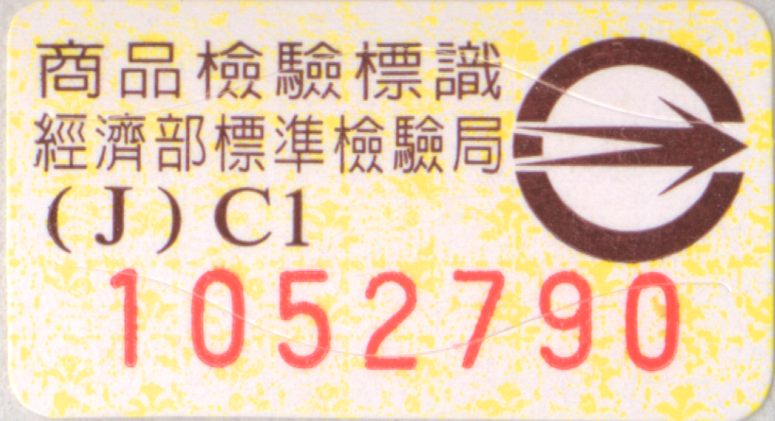
1.商品檢驗標識：
(或D、M、Q、T字軌)
R30001
(31001001)
□未標示 、 、檢磁00000000
□商品檢驗標識及其號碼( )與本局電腦系統登錄資料不符

2.度量衡檢定：

□未標示「 」字檢定合格印證（如粘貼之合格單、鉛封之壓印等）
□有前揭合格印證但已逾越檢定合格有效期間
3.正字標記：

□擅自使用正字標記
4.商品標示：□違反商品標示法(請填寫未標示事項)
___________________________________________________________
5.其 他：□(若有特殊時效需求，請敘明理由)
□屬前次反映案件 前次案件代碼
第一聯(白色)：請寄/傳送轄區分局 年 月 日
第二聯(黃色)：請自行留底 (請務必填寫查訪日期並儘速寄/傳送)

台北總局Fax：(02)2343-1786 | e-mail：B ø51p@bsmi.gov.tw
花蓮分局Fax：(03)822-5133 | e-mail：jd1689@hl.bsmi.gov.tw
基隆分局Fax：(02)2452-7147 | e-mail：klbsmi@kl.bsmi.gov.tw
新竹分局Fax：(03)532-6989 | e-mail：hc Ø6p1@bsmi.gov.tw
台中分局Fax：(04)2261-2181 | e-mail：tc Ø5p1@bsmi.gov.tw
台南分局Fax：(06)226-5809 | e-mail：consumer@tn.bsmi.gov.tw
高雄分局Fax：(07)251-1321 | e-mail：ks Ø1p2@bsmi.gov.tw
6 CSF-050-001

